**MODUULI 4: TYÖSUUNNITELMA**

**Kampaajatekniikoilla toteutettu liiketyömäinen hiustenleikkaus, värjäyskäsittely ja viimeistely**                **Kilpailuaika 3h 15min**

Kilpailija: ________________________________________Numero: __________

**LOPPUTULOS/TAVOITE**

Piirrä kuvat tavoitteesta (lopputuloksesta) viimeisteltynä: pituudet, mittasuhteet, kampauksen muoto ja kampaussuunnat.Huomioi tarvittavat muutokset, jos käytät villikorttia.

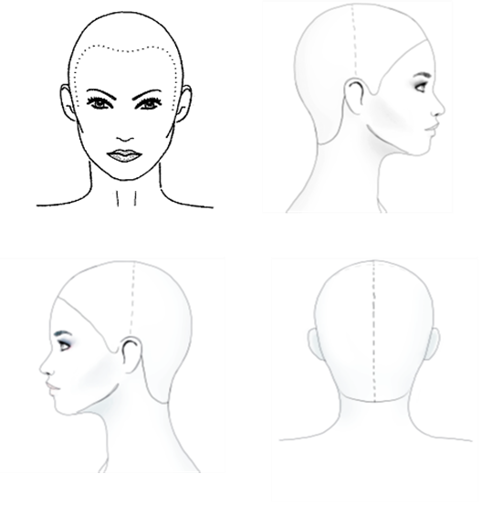

**2. VÄRJÄYS**

Lähtötilanne (tyvi, pituus, latva), merkitse tummuusaste ja sävy.

**Tavoitevärit**

Merkitse kuviin tavoitevärit (tummuusaste ja sävy), niiden sijoittuminen ja käytettävät värjäystekniikat. Värjäyksessä käytettäviä värejä ei tarvitse kirjoittaa. Huomioi tarvittavat muutokset, jos käytät villikorttia.



TUOTESUOSITUS

________________________________________________________________________

________________________________________________________________________

________________________________________________________________________

________________________________________________________________________

________________________________________________________________________

________________________________________________________________________

________________________________________________________________________

________________________________________________________________________

________________________________________________________________________

________________________________________________________________________